**Devoir libre**

**Exercice1**

Écrire une fonction JavaScript nommée cryptage () qui prend en entrée une chaîne de caractères **ne contenant que des lettres de l'alphabet**, et qui produit un cryptage en remplaçant chaque lettre par celle cinq rangs plus loin dans l'alphabet, exemple :

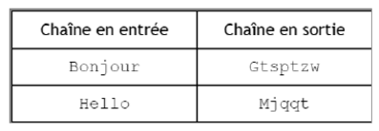

**Exercice2**

Construire un document HTML et un document CSS produisant l’affichage ci-dessous, le fichier HTML ne devra contenir aucun attribut de balise et ne devra utiliser que les balises h1, p et div

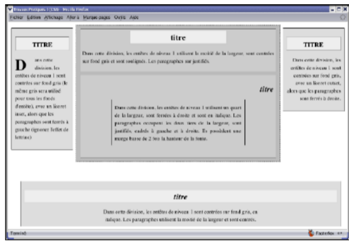

**Exercice3 :**

Vous considérerez le document HTML suivant :<div id="i1">Texte id1</div><div id="i2">Texte id2</div><div id="i3">Texte id3</div> et construirez le fichier CSS permettant d’obtenir quelque chose du genre :

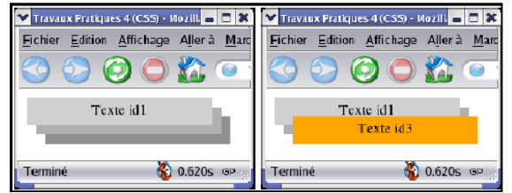

**Exercice 4**

1. Le sélecteur CSS étoile (*) sert à...
2. Appliquer des bordures aux éléments
3. Sélectionner tous les éléments d'une page HTML
4. Sélectionner un élément possédant un attribut en particulier
5. Le sélecteur div + p sert à sélectionner...
6. Le premier élément p enfant d'un div
7. Tous les éléments p enfants dans un div
8. Tous les éléments p suivants un div (et de même niveau)
9. A quoi reconnait-on les pseudo classes en CSS ?
10. Elles commencent toutes par ":"
11. Elles commencent toutes par "::"
12. Elles possèdent toutes le mot "class" dans leur nom
13. A quoi sert la pseudo classe :hover ?
14. A modifier le style d'un élément lors du survol de la souris sur l'élément
15. A modifier le style d'un lien dès qu'il a été cliqué
16. A modifier le style d'un élément avant qu'on l'ait cliqué
17. A quoi sert le pseudo élément ::selection
18. A appliquer un style à un élément lors du survol de la souris
19. A appliquer un style à la première ligne d'un élément
20. A appliquer un style à la partie d'un élément sélectionnée par l'utilisateur
21. L'élément form doit obligatoirement être accompagné...
22. D'un attribut method
23. D'un attribut action
24. De deux attributs method et action
25. Lequel de ces attributs sert à pré-cocher une case ?
26. L'attribut selected
27. L'attribut autocomplete
28. L'attribut checked
29. Pourquoi doit-on préciser plusieurs valeurs pour la propriété font-family ?
30. Pour laisser la possibilité à l'utilisateur de choisir celle qu'il préfère
31. Car certaines polices peuvent ne pas être lues par un navigateur
32. Il n'est pas nécessaire de préciser plusieurs valeurs
33. Quelle est la différence entre les valeurs de type RGB et RGBa
34. RGB utilise des notations hexadécimales, ce qui n'est pas le cas de RGBa
35. RGB gère la transparence à l'inverse de RGBa
36. RGBa gère la transparence à l'inverse de RGB
37. A quoi servent les éléments figure et figcaption ?
38. Lequel de ces attributs nous permet d’ajouter une image de fond à notre vidéo (qui s’affichera avant son lancement)?
39. L'attribut poster
40. L'attribut caption
41. L'attribut controls
42. Généralement, on donne une valeur à line-height égale à...
43. La taille de notre texte
44. 1,5 fois la taille de notre texte
45. 2 fois la taille de notre texte
46. Combien faut il donner de valeurs à text-shadow ?
47. 2 valeurs
48. 3 valeurs
49. 4 valeurs
50. A quoi sert l'attribut alt de l'élément img ?
51. A donner une description de l'image si celle-ci ne peut pas s'afficher
52. A donner un lien alternatif vers l'image si le premier est cassé
53. A afficher une deuxième image si la première ne peut pas s'afficher

**Exercice 5:**

Créer un document html contenant des champs de type range et un titre dans un tableau html 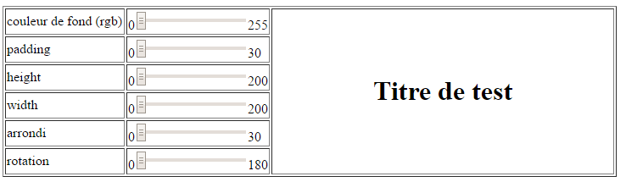

 2. Créer le script qui permet de changer les propriétés (background, pudding, height, width, arrondi, rotation) du titre en milieu en changeant leurs valeurs via les inputs de type range.

**Exercice 6 : local Storage**Créer un formulaire qui contient un login et un password et les boutons ; enregistrer, saisir, et afficher. Coder ces boutons en utilisant local Storage

* Pour le bouton enregistrer, il sauvegarde le login et le password
* Pour le bouton lire, une fois en saisie le login, il affiche le password
* Pour le bouton afficher ,il affiche une fois on ouvre une nouvelle fenêtre ‘’Bienvenue Mr +login ‘’

Indication

* localStorage.setItem(*clé*,*valeur*) : stocke une paire clé/valeur
* localStorage.getItem(*clé*) : retourne la valeur associée à une clé
* localStorage.removeItem(*clé*) : supprime la paire clé/valeur en indiquant le nom de la clé
* localStorage.key(*index*): retourne la clé stockée à l'index spécifié
* localStorage.clear(): efface toutes les paires